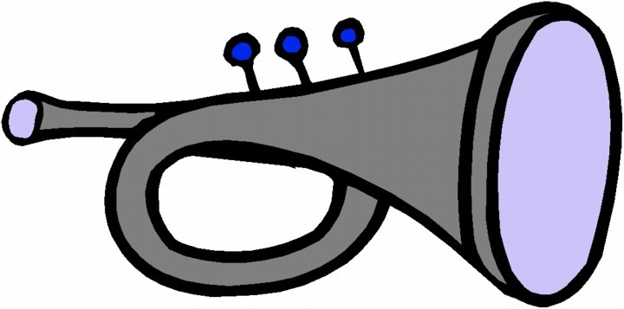
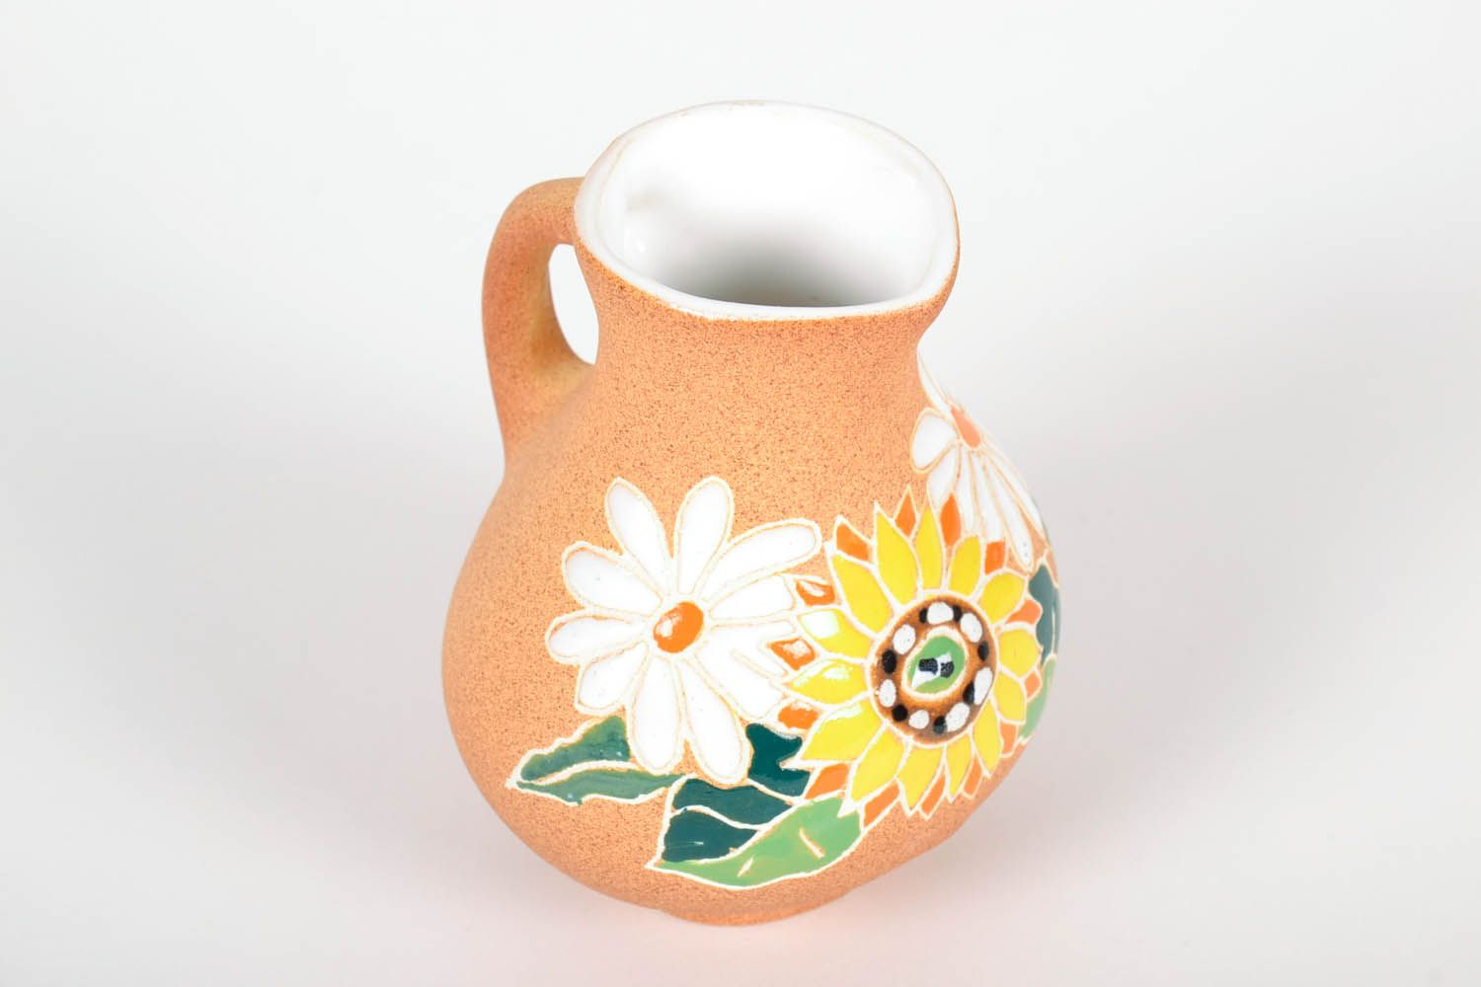
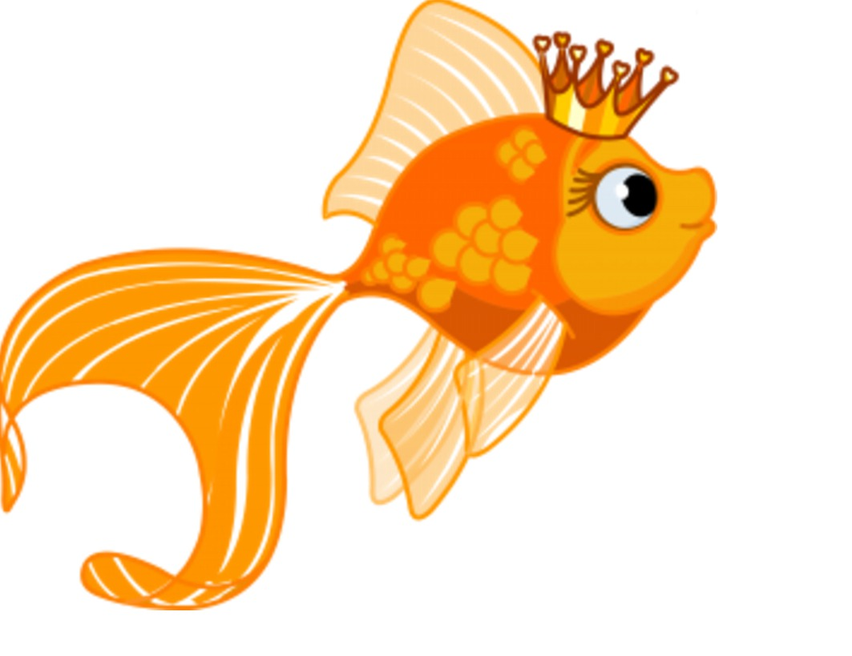
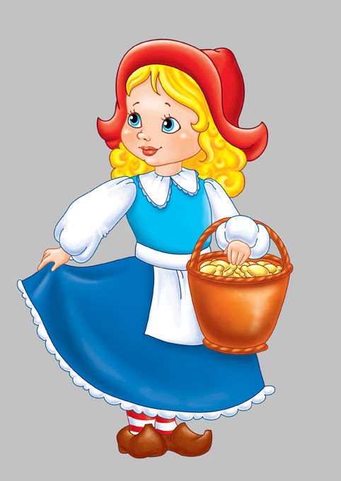
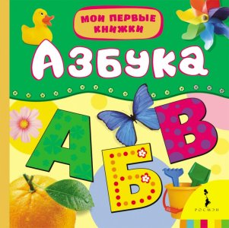
Волк и семеро козлят | Лиса и заяц | Дюймовочка
Колобок | Принцесса на горошине | Гуси – лебеди
Лиса и журавль | Маша и медведь | Лиса и волк

Козлятушки,  Ребятушки,  Отопритеся,  отворитеся | У лисы была избушка ледяная, а у зайца лубяная | Девочка горько плакала – ей вовсе не хотелось жить у гадкой жабы
Я от волка ушёл, я от зайца ушёл | Я почти глаз не сомкнула! Бог знает, что у меня была за постель. | Печка – матушка, спрячь меня!
С тех пор и дружба лисы с журавлём врозь | Сяду на пенёк, съем пирожок | Мёрзни, мёрзни волчий хвост!

